Разметка лексической мизогинии с помощью MAE

1. Описание задачи

Требуется провести разметку лексики, обозначающей лексическую мизогинию (в широком понимании), по классам.

1. Инструмент MAE (версия 2.1)
   1. Системные требования[1]

Последняя версия JAVA (не ниже Java 8).

* 1. Процесс открытия документа
     1. Открыть папку с файлом mae.jar. Запустить командную строку (напечатать cmd в адресной строке). В командной строке выполнить команду java -jar mae.jar



* + 1. Должно появиться следующее окно (Рисунок 1);

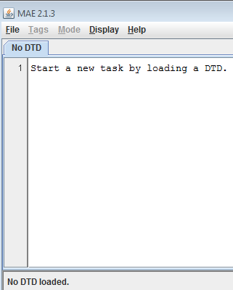

Рисунок 1. Начальная страница MAE

* + 1. Загрузить DTD-файл (File->New task definition ИЛИ Ctrl+N). В открывшемся окне выбрать файл misogyny.dtd (Рисунок 2)

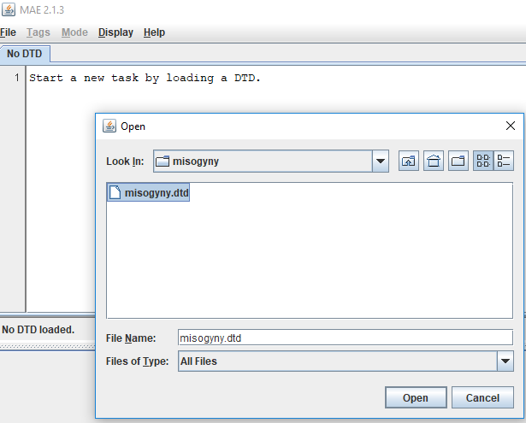

Рисунок 2. Выбор схемы анализа

* + 1. Внизу должна появиться схема разметки (Рисунок 3). После этого надо выбрать документ для загрузки (File->Open document ИЛИ Ctrl+O). Выбрать документ для разметки, например, файл "test.txt”.

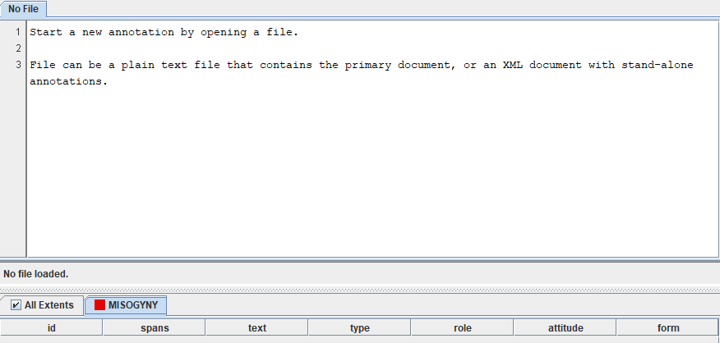

Рисунок 3. Окно успешной загрузки dtd-файла

* 1. Процесс разметки документа

При первом открытии файла разметки следует выбирать файл в формате txt, в дальнейшем — xml с сохраненной разметкой.

* + 1. Разметка проводится для отдельных слов.

Для того, чтобы добавить разметку какому-либо оценочному слову, достаточно дважды щелкнуть на него левой кнопкой мышки. После этого щелчком правой кнопки мышки необходимо выбрать требуемый расширяемый тег "MISOGYNY". После выбора данного тега в нижней части страницы появляются редактируемые поля (см. Рисунок 4).



Рисунок 4. Пример разметки отдельного слова

* + 1. Разметка проводится по 4 параметрам:
       1. Тип мизогинии (type)
       2. Значимость слова в общей оценке (role)
       3. Отношение к объекту оценки (attitude)
       4. Форма оценки (form)
    2. Расшифровка классов:

Типы мизогинии:

* appearance — по внешнему виду
* behaviour — по поведению и/или роду деятельности
* dehumanization — сравнение с животными или объектами неживой природы
* disability — по умственных и/или физическим свойствам
* ethnicity — по национальному признаку
* political_views — на основании политических взглядов (приверженность конкретной партии, поддержка конкретного кандидата)
* sexual_harassment — восприятие женщины в качестве секс-объекта
* other — всё, что не попало в предыдущие категории.

Значимость:

* main — основное слово, по которому определяется тип мизогиния
* modifier — слово, вносящее уточняющий и/или дополнительный оттенок
* unspecified — умолчательное значение признака.

Отношение к объекту оценки:

* positive — положительная
* negative (по умолчанию) — отрицательная.

Форма оценки:

* explicit — явновыраженная
* implicit (по умолчанию) — подразумеваемая.
  1. Проверка получившегося результата
     1. Результат разметки по каждому отдельному типу можно увидеть в соответствующей вкладке, результат по всем типам можно увидеть в поле «All Extents» (Рисунок 5).

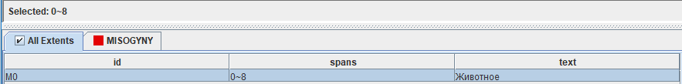

Рисунок 5. Проверка всех типов разметки

* + 1. Вариант 2. Список объектов по классам можно просмотреть в сохраненном xml-файле разметки, разметка добавляется внизу документа.
  1. Сохранение разметки

Сохранить документ можно двумя способами:

* + 1. Комбинацией клавиш Ctrl+S
    2. File->Save annotation as xml

1. FAQ
   1. Размер кегля можно изменять во вкладке «Display».
   2. Чтобы отключить подсветку всех классов размеченных элементов, надо снять «галочку» в поле «All Extents», для каждого поля в отдельности ту же процедуру можно провести, нажимая на цветовое поле.

1. При возникновении проблем с открытием/сохранением файла, просьба переустановить JAVA